客户需求调研单

医院名称 |  | 福建省老年医院 |  | 申请日期 | 20200303
需求系统 |  | 库存物资 |  | 反馈科室
填单人 |  | 陈颖锋
需求提交人 |  | 陈颖锋 |  | 联系电话
问题或需求描述 | 现状：出库单输入—输入物资名称—弹出物资输入法对话框—在对话框中同一个物资相同生产批次显示的信息都一样。详见附件图。  现要求：出库单输入—输入物资名称—弹出物资输入法对话框—在对话框中增加显示批次库存编号。
问题类型 |  | □系统BUG 新增需求 □接口 □流程改造 □其它服务
工程建议解决方案 | 建议增加显示【批次库存编号】，以示区别。
信息科或主管部门确认人签字
截图1：
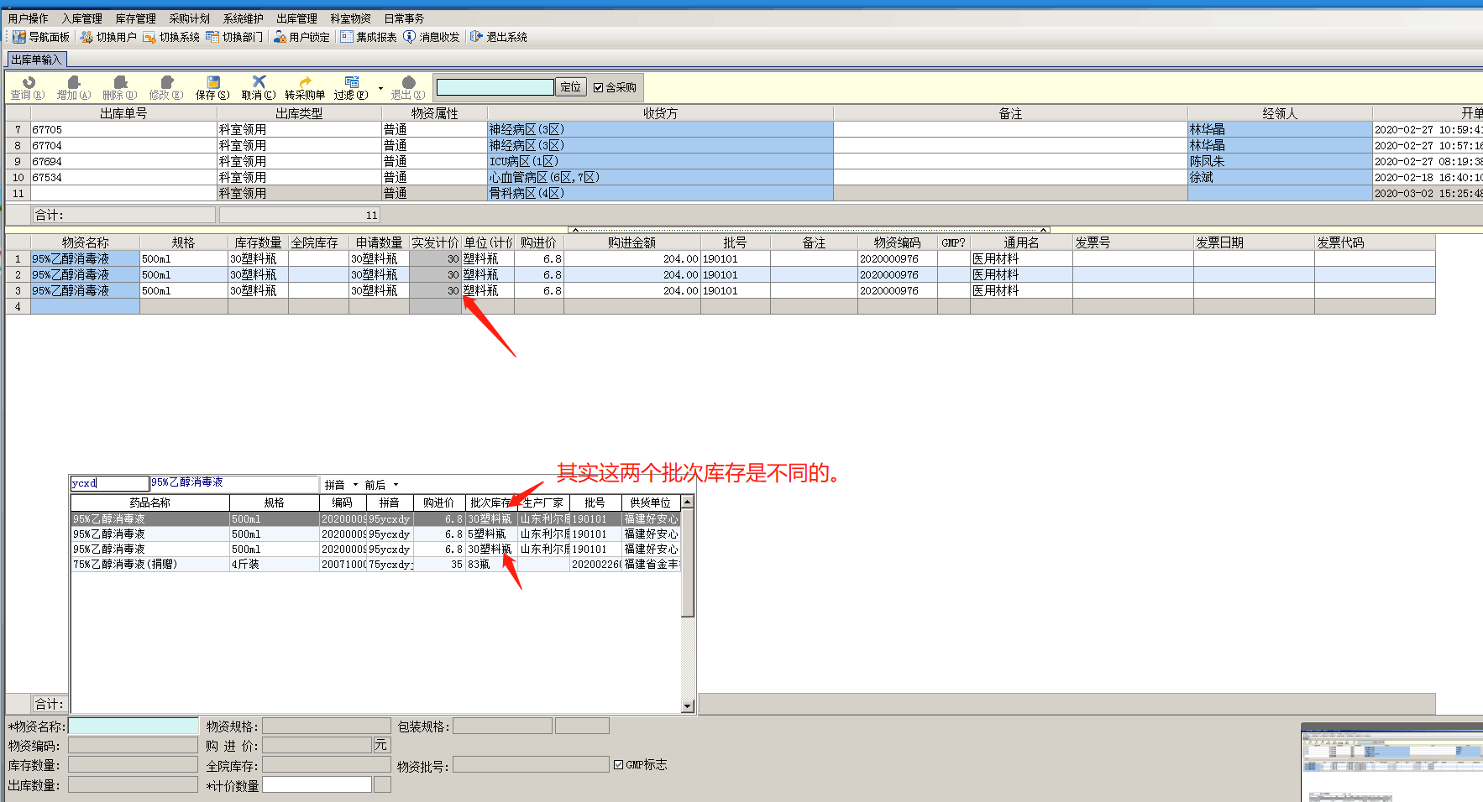

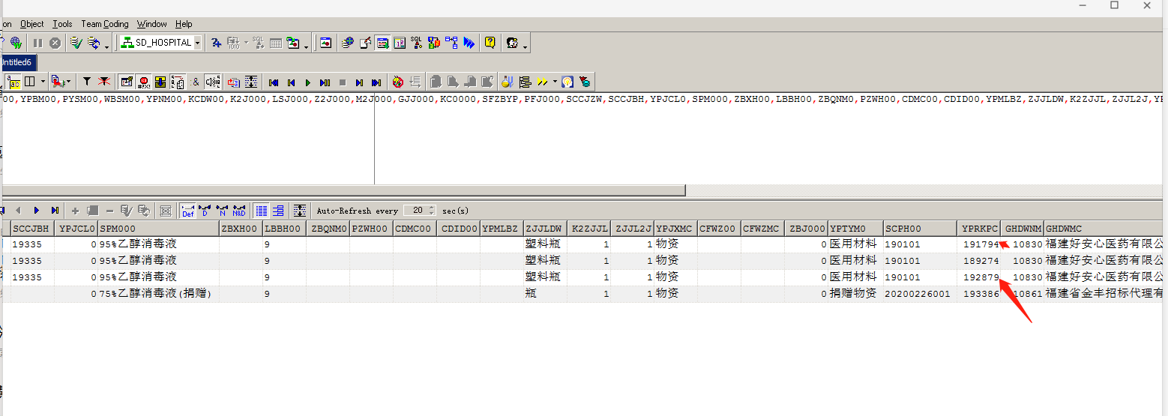

跟踪语句：
select YPMC00,YPGG00,YPBM00,PYSM00,WBSM00,YPNM00,KCDW00,K2J000,LSJ000,Z2J000,M2J000,GJJ000,KC0000,SFZBYP,PFJ000,SCCJZW,SCCJBH,YPJCL0,SPM000,ZBXH00,LBBH00,ZBQNM0,PZWH00,CDMC00,CDID00,YPMLBZ,ZJJLDW,K2ZJJL,ZJJL2J,YPJXMC,CFWZ00,CFWZMC,ZBJ000,YPTYM0,SCPH00,YPRKPC,GHDWNM,GHDWMC from VW_YK_PCSRTS where (PYSM00 Like '%ycxd%') and ( YKBMBH=580 ) and Rownum<=999

